# [**Les pirates de Thalès diffusent des centaines de documents volés au géant high tech**](https://www.zataz.com/les-pirates-de-thales-diffusent-des-centaines-de-documents-voles-au-geant-high-tech/)

Le 11 Novembre 2022

par: Damien Bancal

**Alors que des internautes se moquaient de Lockbit 3.0 en affichant le fait que la menace des pirates à l’encontre de Thalès n’était que du bluff, en réponse, les hackers malveillants viennent de diffuser des centaines de documents internes !**

Comme je vous l’expliquais dernièrement, LockBit 3.0 fait face à une [**masse de victimes qui dépasse l’entendement**](https://www.zataz.com/lockbit-est-il-depasse-par-le-nombre-de-ses-victimes/), sans parler d’une restructuration interne suite à, au moins, une [**arrestation d’un membre affilié**](https://www.zataz.com/le-boss-de-lockbit-donne-son-avis/).

Alors que LockBit avait menacé, début novembre le géant high tech Thalès, aucunes informations n’avaient fuité aprés la fin du compte à rebours malveillant.

[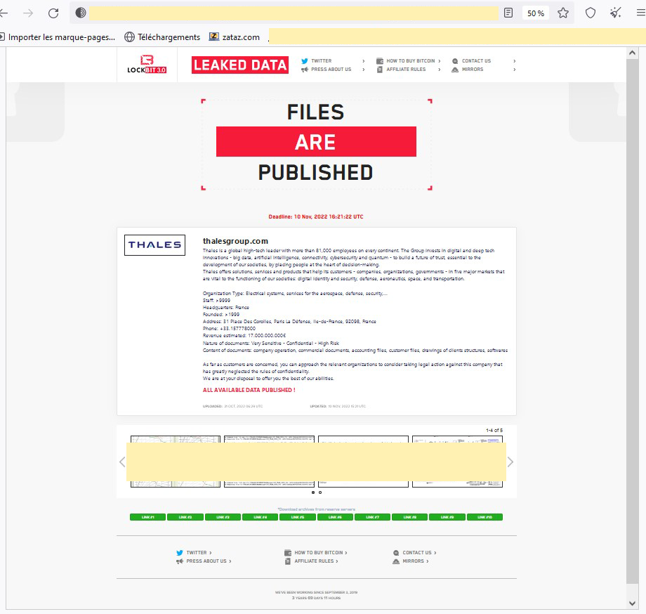](https://www.zataz.com/wp-content/uploads/lockbit-thales-new-attack.png)

Avec une semaine de retard, le pirate caché derrière cette intrusion et exfiltrations de données vient de mettre à exécution sa menace via 10 espaces de stockages différents (sic!).

Parmi les documents, des plans concernant des centres radars, des entrainement VOR (VHF Omnidirectional Radio Range – équipement d’aéroport).

Les pirates ont diffusé plus de 9Go de données. Vicieux, le pirate a nommé son larcin « *New Attack*« , nouvelle attaque !

Rassurant, aucunes données d’employés ne semblent avoir été dérobées.